Station 6: Das KaDeWe

Lies den Text:
Das KaDeWe - das Kaufhaus des Westens - ist ein riesengroßes Kaufhaus. Hier kann man bummeln, einkaufen oder einfach nur schauen. Die Lebensmittelabteilung im 6. Stock ist ein „Highlight" mit Delikatessen aus der ganzen Welt.
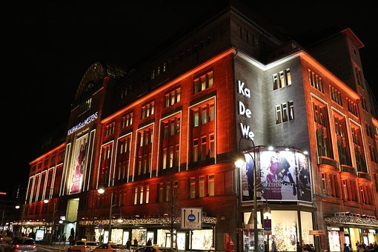

Aufgabe 1:
Wofür steht die Abkürzung „KaDeWe“ und was bedeutet sie auf Dänisch?

Aufgabe 2:
Ihr sollt eine kleine „Kongruenz-Übung“ machen:

Person 1 zieht eine Karte mit einer Ware und sagt:
Person 1: Im KaDeWe kaufe ich Wein
Person 2: Im KaDeWe kaufst du Wein
Person 1: Im KaDeWe kauft er/sie Wein

Dann zieht Person 2 eine neue Karte mit einer Ware, und ihr fangt von vorne an.

Wörter zum Ausschneiden:

Wein (vin)

Käse (ost)

Brot (brød)

Hosen (bukser)

Delikatessen (delikatesser)

Schmuck (smykker)

Parfüm (parfume)

Fleisch (kød)

Kleider (tøj)

Schuhe (sko)

